**北京知识产权保护协会**

京知协字〔2024〕第6号

**关于举办北京知识产权发展年会暨**

**北京知识产权保护协会四届三次理事会的通知**

各企业、服务机构：

随着我国知识产权发展保护水平不断提升，知识产权与科技创新已成为我国经济增长的强劲支点。当前，我国正面临全球新一轮科技革命和产业变革，知识产权如何赋能产业发展、引领新兴市场、致胜创新赛道将尤为关键。此背景下，北京知识产权保护协会计划于2024年1月18日举办北京知识产权发展年会暨第四届第三次理事会，将汇聚知识产权、产业、科技、法律、经济、金融各界人士，紧扣市场热点，研讨破局之道，为促进知识产权与产业发展深度融合提供指引。现就年会相关事宜通知如下：

**一、会议时间**

2024年1月18日，下午13:30-17:00

**二、会议地点**

北京朝阳区鼓楼外大街19号北京歌华开元大酒店二层和厅

**三、会议主题**

“新趋势、新格局、新赛道”

**四、会议组织**

北京知识产权保护协会、北京知识产权发展沙龙

**五、参会人员**

各企事业单位知识产权及法务负责人、服务机构专业人士

**六、会议报名**

1、北京知识产权发展年会会议议程详见“附件1”

2、请参会人员扫描以下二维码填写报名信息，或填写参会回执表（见“附件2”），于2024年1月16日（星期二）17:00前将回执表发送至 [bippa@vip.126.com](mailto:bippa@vip.126.com)。



3、请参考会场交通信息（见“附件3”）。

4、会场停车车位有限，请尽量选择公共交通前往。

附件1：会议议程

附件2：参会回执表

附件3：会场交通信息

（联系人：刘凯、冯萍；电话：010-82610919）

北京知识产权保护协会

2024年1月8日

**附件1：**

北京知识产权发展年会暨第四届三次理事会

议 程

|  |  |
| --- | --- |
| 第一部分：北京知识产权保护协会四届二次理事会、监事会  （仅协会理事、监事参加，时间13:30-14:00） | |
| **会议签到** | |
| 工作报告 | 1.宣读2023年理事会工作报告  2.宣读2023年监事会工作报告 |
| 审议报告 | 1.理事会工作报告  2.监事会工作报告  3.其他事项 |
| 茶歇/休息 | 会场休息 |
| **第二部分：北京知识产权发展年会暨高层论坛**  （全员参加，14:30-17:00） | |
| **会议签到** | |
| 会议开幕 | 介绍与会领导及嘉宾 |
| 嘉宾致辞 | 1.开启知识产权动能，助力科创中心建设  2.加强知识产权保护，引领产业新赛道  3.新经济背景下知识产权服务业发展定位 |
| 主题演讲 | 1.数据赋权问题  2.数字经济背景下司法保护特点 |
| 发布表彰 | 1.发布年度典型案例（包含诉讼、管理、运营、服务案例）  2.表彰先进（ “知识产权卓越成就奖” “知识产权管理精英奖” “知识产权服务创新奖”） |
| 圆桌论坛 | 1.数字经济背景下知识产权发展与保护  2.标准必要专利相关法律问题探究 |

（本议程为暂定版本，以会议当天发布议程为准）

**附件2：**

参会回执表

|  |  |  |  |  |
| --- | --- | --- | --- | --- |
| 单位名称  （必填） |  | | | |
| 单位地址  （必填） |  | | | |
| 参会人员 | 姓 名 | 职 务 | 手机（必填） | 电子邮件（必填） |
|  |  |  |  |
|  |  |  |  |
|  |  |  |  |

请参会人员于2024年1月16日星期二下午17:00前填写参会回执表，发送至协会邮箱bippa@vip.126.com报名。

**附件3：**

会场交通信息

**会议地址：**北京朝阳区鼓楼外大街19号北京歌华开元大酒店二层和厅（图中红色标记处）

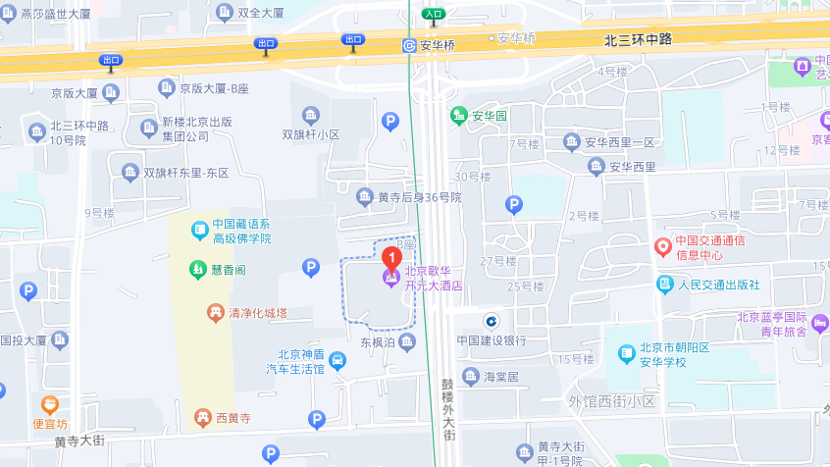

**温馨提示：**

1. 乘坐公交113路、380路、409路、142路、82路、92路等在“安华桥南”站下，向南步行170米即到。
2. 地铁8号线“安华桥”站E口出，向南行493米右侧即到。
3. 自驾由北三环中路安华桥出口，向南沿鼓楼外大街行驶约500米即到，马路西侧。
4. 会场停车位有限，建议绿色出行。